《语言的演变》教案

[教学目标]
1．理解语言在历史长河中既有其相对稳定的一面，也有其不断发展变化的一面。
2．了解古今汉语的差别和汉语的演变概况和一般规律，更好地学习祖国语言。
3．学习本文运用典型实例展示概况，分类、比较揭示发展变化规律的说明方法。
4．了解科技语体在语言组合方式上的要求，提高写作能力。
[难点、重点分析]
1．朱熹听不懂孔子和弟子们讲课用的是什么说明方法?作者为什么选中朱熹来听孔子讲话作为例子?
分析：这是假设说明和举例说明并用。在一些说明文，特别是科普性说明文中，常常把假设说明与举例说明结合起来运用。比如《宇宙里有些什么》，为了说明有些恒星密度之大，先用“火柴头那么大的一点点就抵得上十多个成年人的重量”作比方，再假设“用白金造同样大的一个球，重量才抵得上它的二百万分之一”，“人到了这种星星上面休想站得起来，因为它的引力是这样大，人的骨骼早就被自己的体重压碎了”。用白金铸星球，人登上恒星都是不可能的。但人们一看就明白，作家把抽象的数字化为具体的、易于领略的了。本文也是这样，古今言殊，但谁也没有听到过古人的讲话，吕叔湘举了这个例子，人们一下子就明白了”。选中了朱熹去听孔子讲话，朱熹是南宋的儒家大师，为《论语》作注，是孔子思想权威的解释者，连他都听不懂，说明不是对儒学的理解水平问题，而是语音、语法、词汇问题了，这样很有典型性。
2．分析本文的写作特点是什么?
分析：
(1)结构特点——语断意连，环环扣紧。
学生发言后，明确：本文虽然用数字把各部分隔开，但彼此仍然血脉贯穿，联系紧密。构成这种情况的原因有二：一是初学本文时就提到的总分式顺序；二是环扣词语的使用。指名朗读：第一部分开头的一、二句和第二部分的第一、二句，读时教师要学生们随手标出反复出现的词语。教师出示小黑板，请学生注意加点词语。
世界上万事万物都永远在那里运动、变化、发展，语言也是这样。语言的变化，短时间里，木容易觉察，日子长了就显出来了。
语言的变化涉及语音、语法、语汇三方面。语汇联系人们的生活最为紧密，因而变化也最快、最显著。
重复出现的词语，前后相应，像环一样把这一部分和另一部分扣起来。再看第三部分，第1自然段开头是“语法方面”，第2自然段开头两字是“语音”和第二部分开头相扣，并且揭示了本部分的内容。
(2)写作方法——多种说明方法的综合使用。
教师讲析：本文三个部分20个自然段，除1个自然段没有举例外，其余19个自然段，或多或少都举了例，运用了举例的方法。但是同中有异，同为举例说明，有假设举例，如朱熹听孔子谈话；有典型举例，如《邹忌讽齐王纳谏》中的一段；有列举举例，如《诗经·鲁颂》的《胴》提及的十六种马的名称。此外，表示举例的一些带标志性的词语用得富于变化，有“比如”、“如”、“例如”、“又如”、“像”“……的例子”、“……的事例”等等，使得文情多变。
多种说明方法的综合使用，如第二部分第四节，先后举了三个例子，说“几”、“床”、“坐”三个词的内涵是怎样随着社会生活的变化而变化时，讲“床”结合运用了解释说明的方法，讲“坐’，结合运用了引用说明的方法。
(3)语言特点——通俗、准确、风趣。
①通俗比较好理解，全文平易朴实，尽量少用专门术语，多用浅显的实例来说理。注意适当的重复，引导读者由初知到较深入的理解。
②准确。共同看“思考和练习”三加深对这点的体会。教师点拨：如小题“l”中“大约”是约算，是根据出土文物去零数后的折算，“大概”是推测，是从汉尺推想到战国时的齐尺与公尺的比例。
③风趣。朱熹听孔子讲话，大有侯宝林相声(关公战秦琼》的味道，让人们从荒唐中窥见真理。
[教学过程设计]
一、导入新课。
解题，简介课文与作者。
语言，我们几乎每时每刻都要用上，但它的本质是什么，有怎样的发展变化规律，却知道得很少。它是既熟悉而又陌生的事物，很难讲明白。今天学的这篇文章以汉语为例，简明扼要地讲清楚了语言演变的一般规律。
《语言的演变》选自《语文常谈》，原题是《古今言殊》，包括“语言也在变”、“语言也在变化”、“语法、语音的变化”和“从文言到白话”等四个部分，选人课本时，作者删去了第四部分，并将前三部分的小标题改为序数词。原题也改成现在的题目。
(划线部分板书)
吕叔湘(1904-1999)，江苏丹阳人。我国当代著名语言学家。主要著作有《中国文法要略》、《文言虚字》、《汉语语法论文集》等。
二、指导预习。
本单元是高中阶段学习的最后一组说明文，其中有事理型的，如本文和下一篇《打开知识宝库的钥匙——书目》；有事物型的，如《我国古代的车马》。作为说明文，它们都有些共同点，现在我们把学过的说明文知识理一理。
提问：(1)什么是说明文?(2)写说明文应该注意什么?
学生回答，教师明确：(1)说明文，指介绍事物形状、构造、类别、关系、功能，解释事物的原理、含义、特点等给人们以知识的文章。就是以说明为主要表现方法来说明事物、阐明事理的文章。(2)写说明文，第一，要注意把握所说明的事物的特征；第二，要安排好说明的顺序；第三，要选用合适的说明方法。
指导编写课文的结构提纲：
把握说明文，和阅读其他文体的文章一样，从理清思路、编写好提纲人手。编写提纲，首先要理清文章脉络，根据文章的写作顺序划分段落层次，其次要整理和分析各个段落层次的要点，用简明扼要的语言概括出来。《语言的演变》这篇说明文，如前所说，是事理型说明文，所说明的对象是熟悉而又陌生的。作者选择了先总说后分说、纵横交叉的结构方式。请大家体会上面所谈到的，结合领略“预习提示”，略读全文，编写提纲。
三、编写和讨论全文结构提纲。
在学生独立编写的基础上，教师选择1-2个样本，让学生抄上黑板，组织大家讨论、评议、修改、订正、补充，形成一个比较合理的提纲。(下附一份结构提纲，供参考)
总1．语言“运动、发展、变化”的概况
(1)字义变化(2)语法变化
分2．语汇的变化
(1)消失(2)出现
(3)外来词的引进(4)意义的变化
3．语法、语音的变化
1．语言“运动、发展，变化”的概况
(1)字义变化(2)语法变化
2．语汇的变化
(1)消失(2)出现
(3)外来词的引进(4)意义的变化3．语法、语音的变化
(1)语法变化(2)语音变化
(这是初读课文，只求掌握梗概，不必过细，提纲也只求编到较大的层次上。)
四、讲析第一部分：
1．讲析第一层(第1自然段)。指名朗读第1自然段，回答问题：
体现本自然段中心观点的是哪句话?这个观点是怎样推导出来的?
学生回答，明确：“世界上万事万物永远在那儿运动、变化、发展，语言也是这样。”作者从一切事物都在变动的大前提中推出语言既然是一种事物就也得运动、变化、发展的结论。作者一开始就提出了自己立论的理论基础——辩证唯物论，并且具体解释了什么是“演变”。
第二至四句和第一句的关系怎样?
学生回答，明确：第二句是从语言的纵向演变(历史的发展)对中心观点的说明。第三句是从语言的横向演变(地区的变化)对中心观点的说明。这两句是为了证明中心观点，是一些有说服力的材料。
板书：
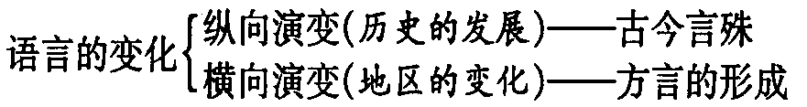
板书：续前表
……(古今言殊)假设说明：举例说明
……(方言的形成)举例说明
文章中说“语言的变化”日子长了就显现出来，方言是“久而久之”形成的，这些揭示了语言演变的怎样的规律?
学生回答，明确：说明语言演变是种渐变，是在人们不知不觉中逐渐变化的，它有相对的稳定性。
2．讲析第二层(第2-7自然段)
默读第2-7自然段。提示：结合思考课文后练习一。
讨论练习一。学生回答，明确。①这个例子大家都很熟悉，又能说明汉语历古至今的演变情况，有代表性。②这段文字仔细分析一下，就会发现跟现代汉语差别很大。③在后面分类说明前，作者先举出这个实例的好处，是能具体地较全面地说明古今汉语的差别以及汉语的演变的概貌，为后面的细说伏下一笔。
共同研读第2-7自然段。
教师点拨：本层次用的是举例说明和比较说明相结合的方法。举例说明前面已经谈了，这里着重谈一谈比较说明。比较说明，一是要注意角度的选择，现在看看作者是就怎样的角度分别进行比较的?(启发学生看笔记，明确：1字义，2语法。)二是要注意比什么，即求同还是求异。三是具体分析，综合归类。现在我们不妨重复一下作者进行分析比较的过程，看看是如何得出结论的。出示小黑板：
邹忌修八尺有余，而形貌电丽。朝服衣冠，窥镜，谓其妻：“我与城北徐公孰美?”其妻：“君美基，徐公何能及君也?”城北徐公，齐国之美丽者也。忌不自信……旦日，客从外来，与坐谈，问之：“与徐公孰美?”客日：“徐公不若君之美也。”
教师点拨：上面没有划线的包括专名，古今意义和用法相同。加框的，表示现代不用的。加一道线的，表示字义未变，现在不单用。加两道线的表示字义未变，现在使用受限制的。加三道线的表示古代字义现在已经不用的。
划一道线的字，看看它们哪些意义与现代汉语相同?请举出现代汉语中意义相同的复音词。
古：形貌丽衣窥 朝
今：形体 容貌 美丽衣服 窥探
相貌衣裳
古：妻北何自信日
何以
今：妻子 北面何必自己相信日子
古：外
今：外面
从上述比较可以看出：古代汉语以单音词为主，现代汉语以双音同为主。古代汉语中许多单音词化成了复音词(主要是双音词中的一个语素)。
看划两道线的字，想想它们在使用上受哪些限制，请，以其中一两字为例作上述说明。
学生回答，明确：“与”古代释为同盟者，亲信(名词)，又可解释为赞成、对付、给予、等待(动词)，还可解释为“和、及”(连词)同、跟、被(介词)。现在“与”主要当连词用，在一些庄重的文体中当介词用。
“而”字，在“现代汉语中缺少一个跟它相当的连词，但又不得不用它，所以不少文体常常少不了它”，吕叔湘在1983年的一封信中对文章中的说法作了修正。
看划三道线的字，想想它们的古义和今义有什么不同?试举一两个字来说明。
学生回答，明确：这类字的古义今多不用，现在用的大多是它们的后起义，但在一些文言词语和成语中古义仍有留存，如“以其人之道还治其人之身”，“鞭长莫及”，“信誓旦旦”等。
指名朗读第6自然段。读后提问。
用学过的古汉语知识说明一下本段引用的七个句子各属于什么语法现象?
学生回答，明确：①“我与城北徐公孰美?”(疑问句代词主语前置)②“君美甚”(补语不用结构助词“得”)③“忌不自信”(否定句代词宾语前置)④“客从外来”、“与坐谈”(省略句)⑤不若君之美(结构助词“之”的嵌用)。
除上面几句外，与现代汉语语序相同的有⑥“吾与徐公孰美”。①③是古代特有的句式，②④⑤是古今差别较大的句式。
追问，从引用的这段古文看，语法上与今天相同的是多数，还是少数?学生回答，明确：古今汉语语法不同的地方是少数，在引用文字中只有六处，严格讲，只有五处(现代汉语谓语与补语之间有时也可以不用“得”，“美甚”，可以说成“漂亮极了”“美绝了”)。
作者有没有用像我们刚才分析时用过的那些语法术语?为什么?
教师自答，作者考虑到读者接受水平，把专门性的术语减少到最低程度，但又说得很明白，很恰切，从中可以看出作者的语言素养。
齐读第7节。小结，这一节中说，“大多数的字都是现在还用的”是指现象，差别就有这么大是指本质，关键在于“仔细”“分析”。
差别到底有多大，请看表。
板书：
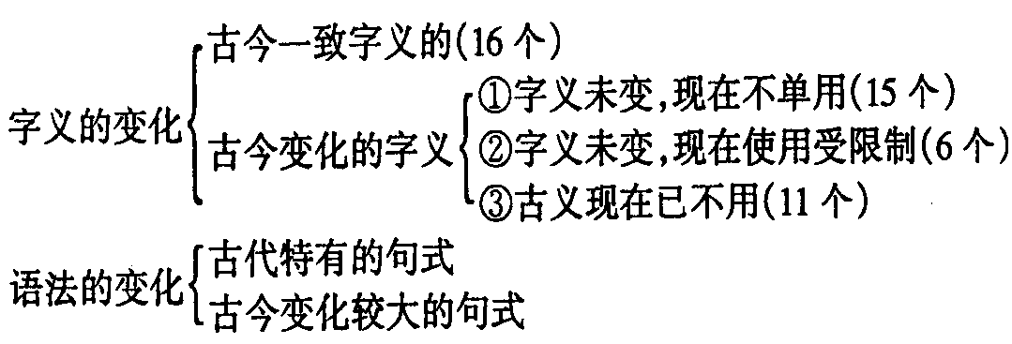
提问：语言的演变是指哪些方面的演变?
学生回答，明确：语言包括三个要素：语音、语汇、语法。语音——外在形式，语汇——建筑材料，课文一开始就从这三方面进行说明，给读者一个总的印象。但是说得不细，特别是没有从理论上揭示规律性的东西。作者把细说深入地说留在第二、三部分了。
五、讲析第二部分。
1．讨论“思考和练习”二。
教师巡视，选出其中较好的一个，把答案写到小黑板上，写好后共同订正、补充。
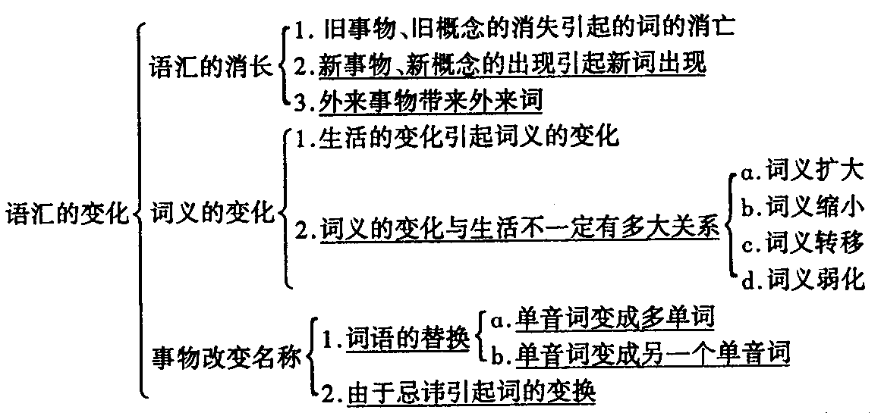
[参考答案]
教师点拨：这部分仍然用分类说明，不过分类的角度和层次起了变化，这里角度是语汇变化的种种状况，层次深入了，探究了导致变化的种种原因。
2．为了加深印象，引导学生读第二部分，填写下面的表格。
汉语语汇古今变化一览表(印发)：
序号 | 变化情况 | 语汇举例
1 | 旧词消失 | 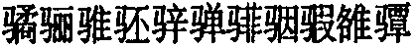
2 | 新词产生 | 椅凳桌
3 | 吸收外来语 | 葡萄、咖啡、沙发、尼古丁、卡车
4 | 生活变化引起词义变化 | 床、坐、钟、肥皂
5 | 词义扩大 | 江、河、菜
6 | 词义缩小 | 肉谷
7 | 词义转移 | 涕、信
8 | 词义弱化 | 很、普遍
9 | 单音词变多音词 | 耳（朵）、眉（毛）、发（头发）
10 | 单音词换单音词 | 首（头）、口（嘴）、食（吃）
11 | 因忌讳引起词义的变化 | 考虑（大虫）蛇（长虫）解手（大小便）

3．这部分内容相当丰富，教师着眼于利用课文中的例子去深入领会理论，不必多加补充。只在比较难于理解的地方作一些点拨。
(1)讲“旧词消失”时，可以问一问作者为什么举《诗经·鲁颂》中“马”的多种名称为例?
学生回答，明确：在农业社会中，马占有重要的地位，是耕作和交通的重要工具，人们为了便于交流信息，给各种各样的马起了专名。
(2)讲“词义转移”时，指出古今义不是并存的，而是新的意义代替旧的义。如“交通”，古义为彼此相通，“阡陌交通，鸡犬相闻”。(《桃花源记》)今义是往来通达。
(3)讲“词义弱化”时，注意与“词义缩小”比较。弱化，表程度由高到低，由强而弱；缩小，表范围由大变小。以“公”为例，古代用来表爵位、尊称，现代汉语中不用或用得很少了，词义在缩小了。再如“甚”，古代表示程度很高，有“太”、“非常”的意思，语气也很强；现代汉语中说“甚美”，虽有“很”的意义，但语气削弱多了。
(4)讲“因忌讳引起的词的变化”时，说明遇有犯忌触讳的事物，不便直说该事该物，就用别的话来回避掩盖或装饰美化，长久下来，形成了一个固定的说法，引起了词的变化。
六、讲析第三部分。
1．默读第三部分。指名复述这部分的内容，教师抓住学生复述的要点随手板书：
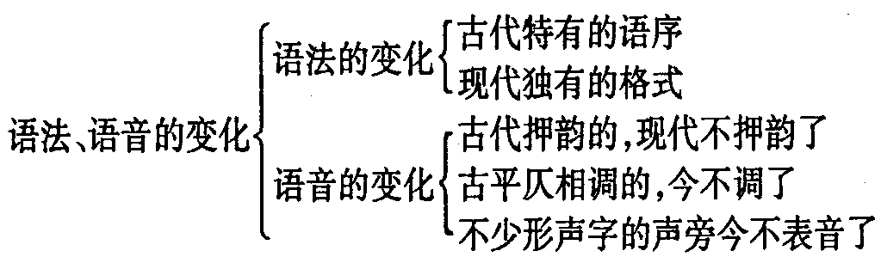
2．教师点拨：①注意第一节的结论：“可是总起来看，如果把虚词除外，古今语法的变化不如语汇的变化那么大。”古今汉语语法差异第一部分已经谈了，这里是进一步说明，并逐渐收束。②语音不同于词汇、语法，可以直接从文字材料中找出古今汉语的差别，它要转个弯，从押韵、平仄和形声字的声旁去揣摩，证明古今发音的不同。③白居易《赋得古原草送别》押韵与今天不同，是指的古韵，荣(ong)属东韵，“生”，“城”(eng)“情”(ing)属庚韵，因此作者说读起来不押韵了，我们今天读起来并不觉得拗口，那是因为在普通话中同在一辙——中辙。(按：辙，明清以来北方说唱文学用以押韵的韵部，比古韵宽泛。)
七、总结全文。
(见“难点、重点分析”)
[小资料]
1．作家与作品。
吕叔湘1904年生人，不久前逝世。江苏丹阳人，中国当代著名语言学家。主要著作有《中国文法要略》、《文言虚字》、《语法论文集》等。教授职业，长期任职北大中文系，曾任系主任等职。
2．背景材料。
此文是(语文常识》中的第六篇，单名为《古今言殊》，其中“语言也在变”是其中四个小标题之一，课文改题为《语言的演变》，并删去了“从文言到白话”一节。此文是应<文字改革》月刊改稿而写，成文于1964年。
3．补充注释。
①朱熹(1130-1200)：南宋哲学家、教育家。徽州婺源(今属江西上饶地区)人。一生广注经典，《论语集注》主要集宋人的注释、兼采古注，而以发挥义理为主。
②外来语：又叫“外来词”，一种语言从别种语言吸收过来的词语。汉语的外来语有音译和意译两种。前者叫音译词，如咖啡、沙发、苏打等，后者叫意译词。如电话、铁路；还有音译加表意的词，如卡片，芭雷舞，啤酒等，也可称译音词。
③皂角树：学名肥皂荚，亦叫肥皂角，落叶乔木，产于贵州、陕西、长江流域，果实可供洗涤及药用。
④旧诗：课文中“旧诗都是押韵的”中的“旧诗”，泛指古代诗歌，包括古体诗、近体诗、词、曲。
近体诗：又称今体诗，是唐代形成的新体诗，相对于古体诗而言。近体诗分为律诗和绝句两种。近体诗格律较严格，每首诗的句数固定，押韵的位置固定，诗句中各句的平仄声调固定，律诗中间两联还必须对仗。
平仄：南北朝以后的诗人，把汉字按照不同的声调分为两大类：“平”指平声字“仄”指上、去、人三声的字。诗赋中所用的字，平声与仄声互相调节，使声调谐调，谓之调平仄。

